ACO Bogen PIPE110x45 d110x45 Grad (98762)

ACO Haustechnik

Eigenschaften

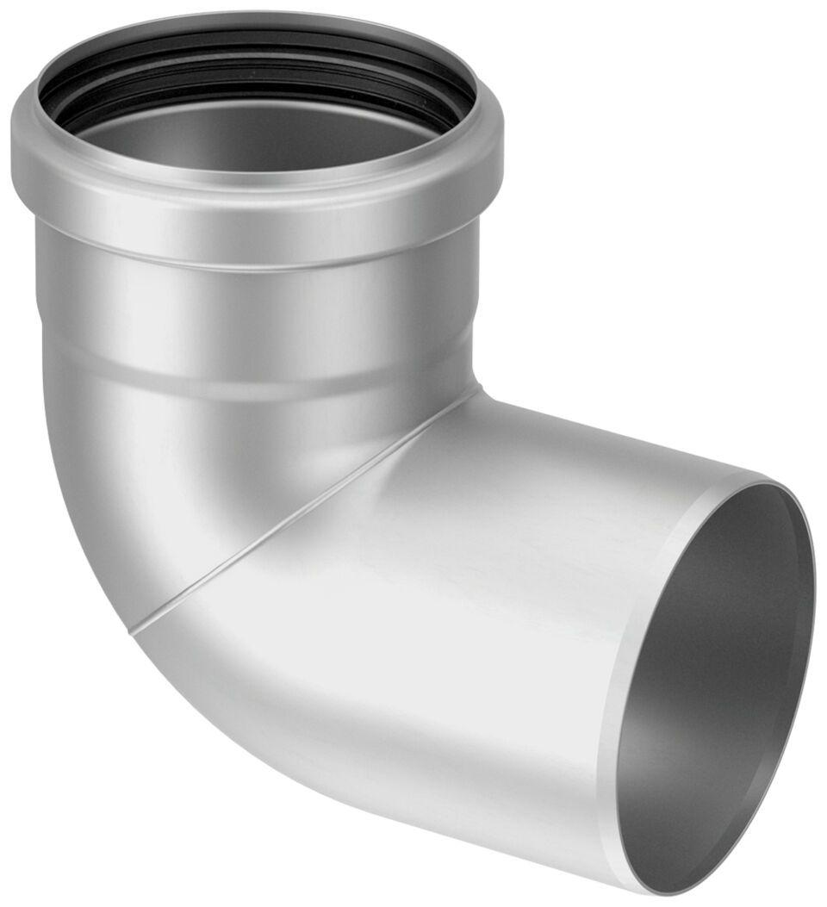

GTIN:

8590830102095

HAN:

0174.02.12